**BÀI TẬP THỰC HÀNH MÔN HỆ ĐIỀU HÀNH**

**Họ tên sinh viên: Nguyễn Hoàng Bảo Long**

**Mã số SV: 2111860**

**Số hiệu máy tính đang dùng: PC 420**

(Nếu Sv dùng laptop cá nhân thì ghi số hiệc MAC của card mạng)

**BÀI 1:** **Tạo máy ảo BIOS có đĩa mềm được nạp nào với tên đĩa mềm (diamem.vfd ) và HDD có sẵn trong được cho sẵn trong tool**

*Phần mềm sử dụng: VMware workstation , Đĩa CD Hiren boot V15*

1. Download diamem.vfd và pc.vmdk và ps-s001.vmdk và máy tính cá nhân.
2. Tạo máy ảo mới bằng cách chọn “*Create a New Virtual Machine*”

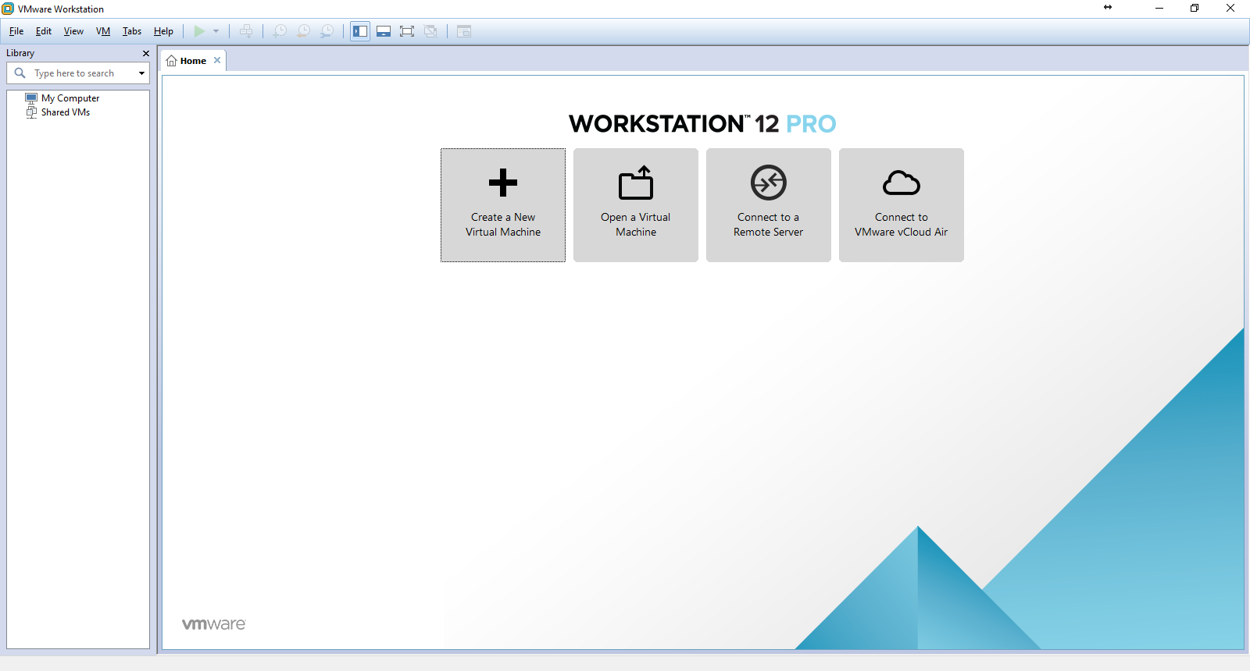

1. Cấu hình máy chọn mục “Custom”; chọn “ I will install the operating system later”
2. Tạo ra máy tính ảo có tên PC; hệ điều hành **sẽ cài** là Windows 10; đường dẫn lưu máy ảo D:\OS;

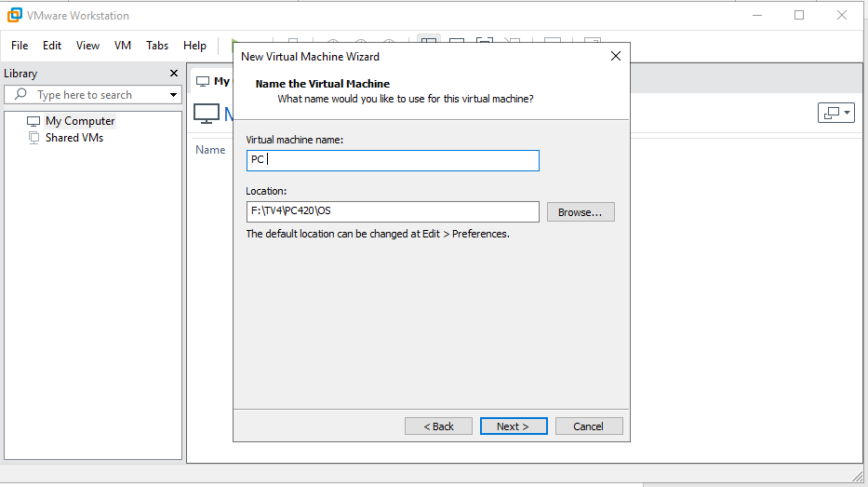

1. Chọn mục **“use an existing virtual disk”**  và chỉ đường dẫn tới file pc..vmdk

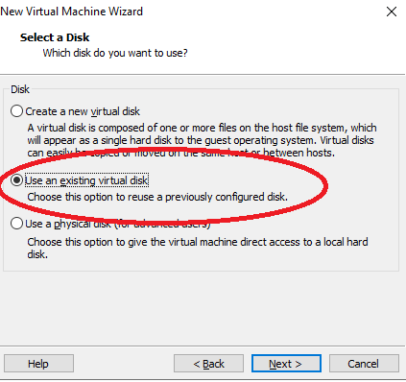

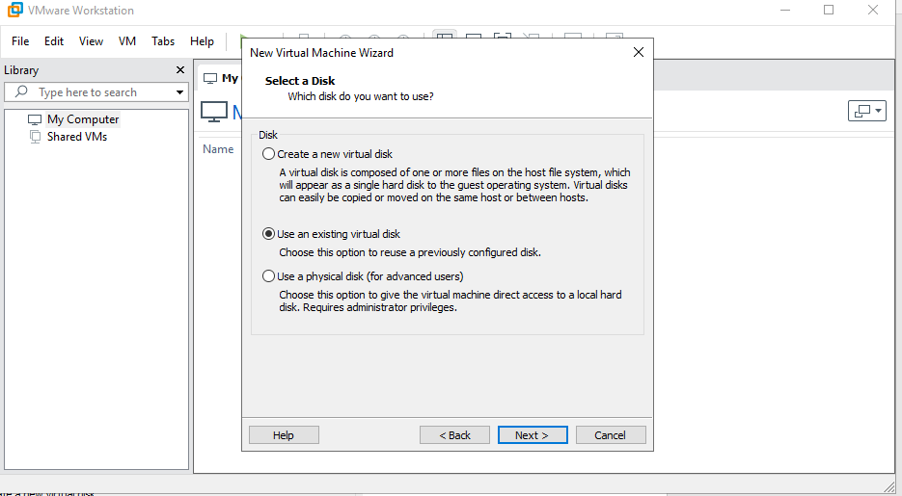

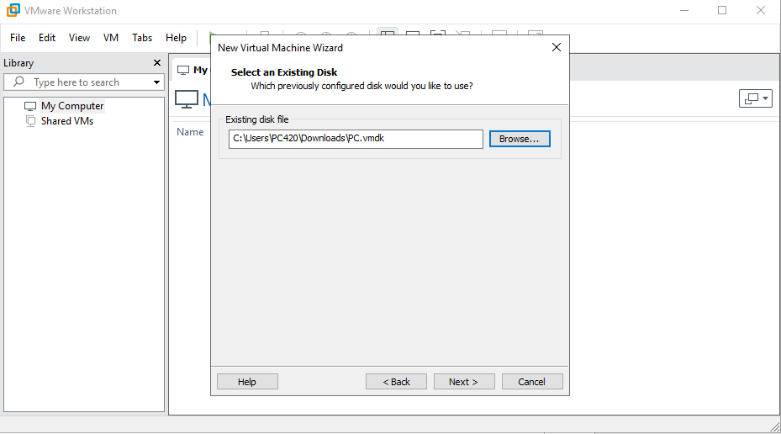

1. Sau khi máy ảo tạo xong add thêm đĩa mềm vào máy ảo và chỉ đường dẫn tới file “diamem.vfd”

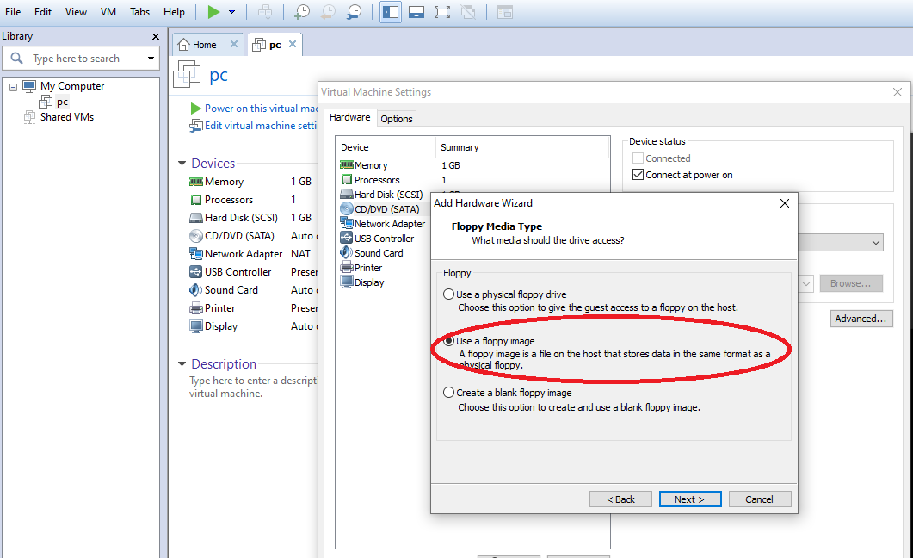

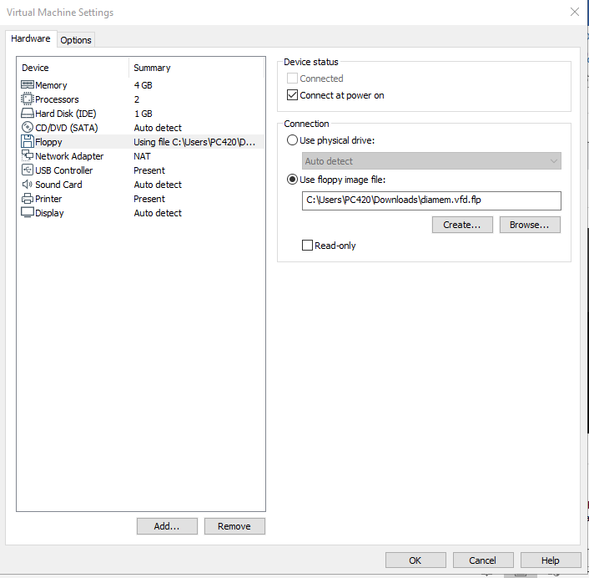

**BÀI 2:** **Thực tập viết các câu lệnh cho hệ điều hành DOS**

1. Thực hiện khởi động máy ảo từ đĩa cứng.

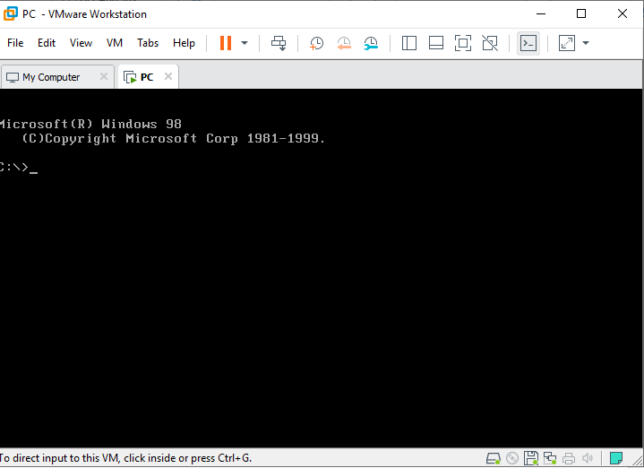

1. Khởi động phần mềm BC để thực hiện code

BC\BIN\bc.exe

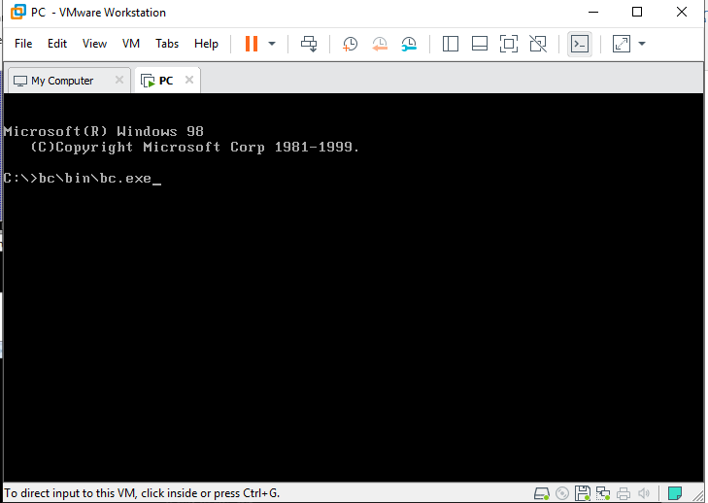

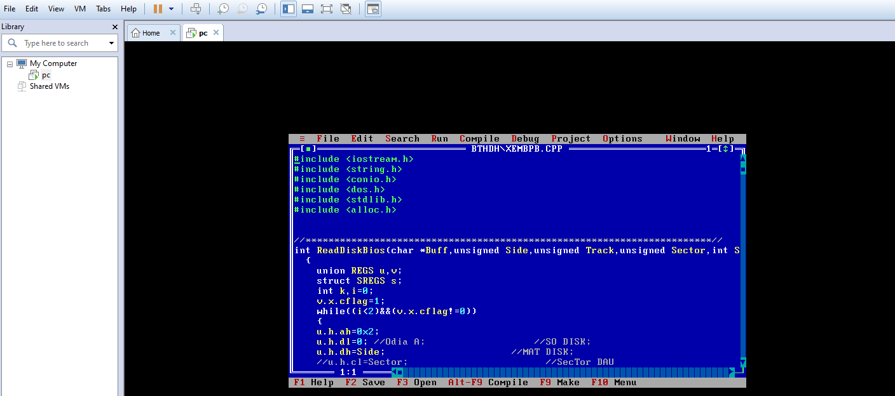

1. Mở file C:\BTHDH\XenBPB.CPP xem bảng tham số đĩa mềm và để thi hành nhất Ctrl+F9 . kết quả hiện thị trên màn hình các tham số đĩa mềm

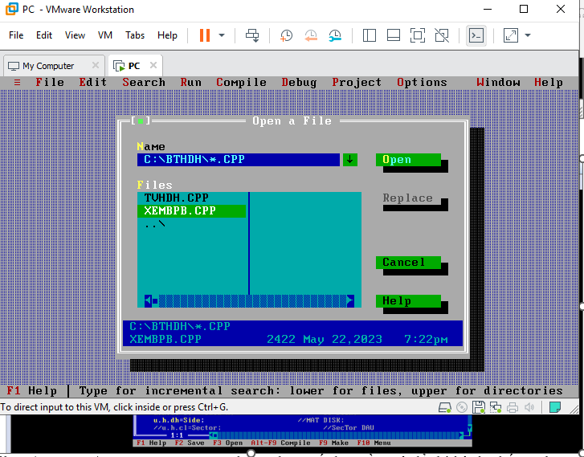



1. Bổ sung cho hiện ra màn hình các tham số còn lại của bảng tham số đĩa mềm

Ghi kết qua ra file này để nộp bài vào cuối buổi

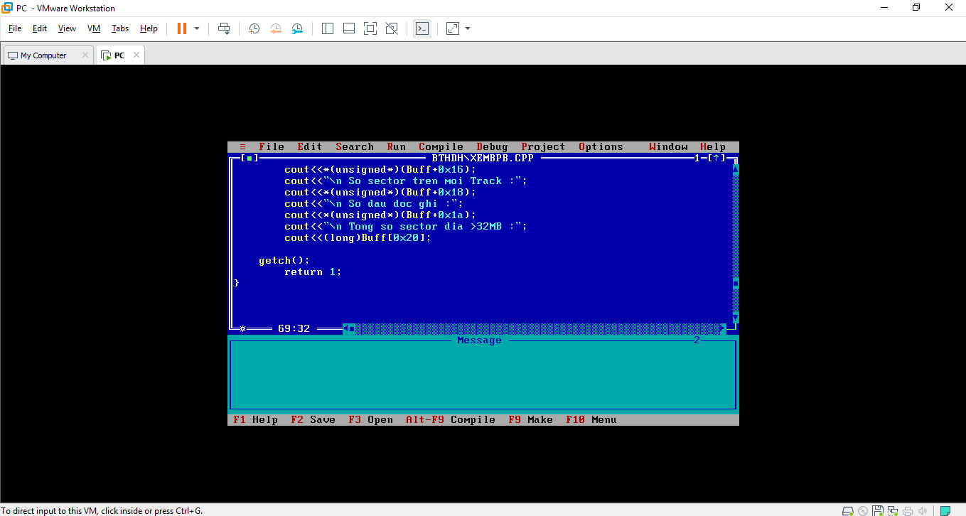

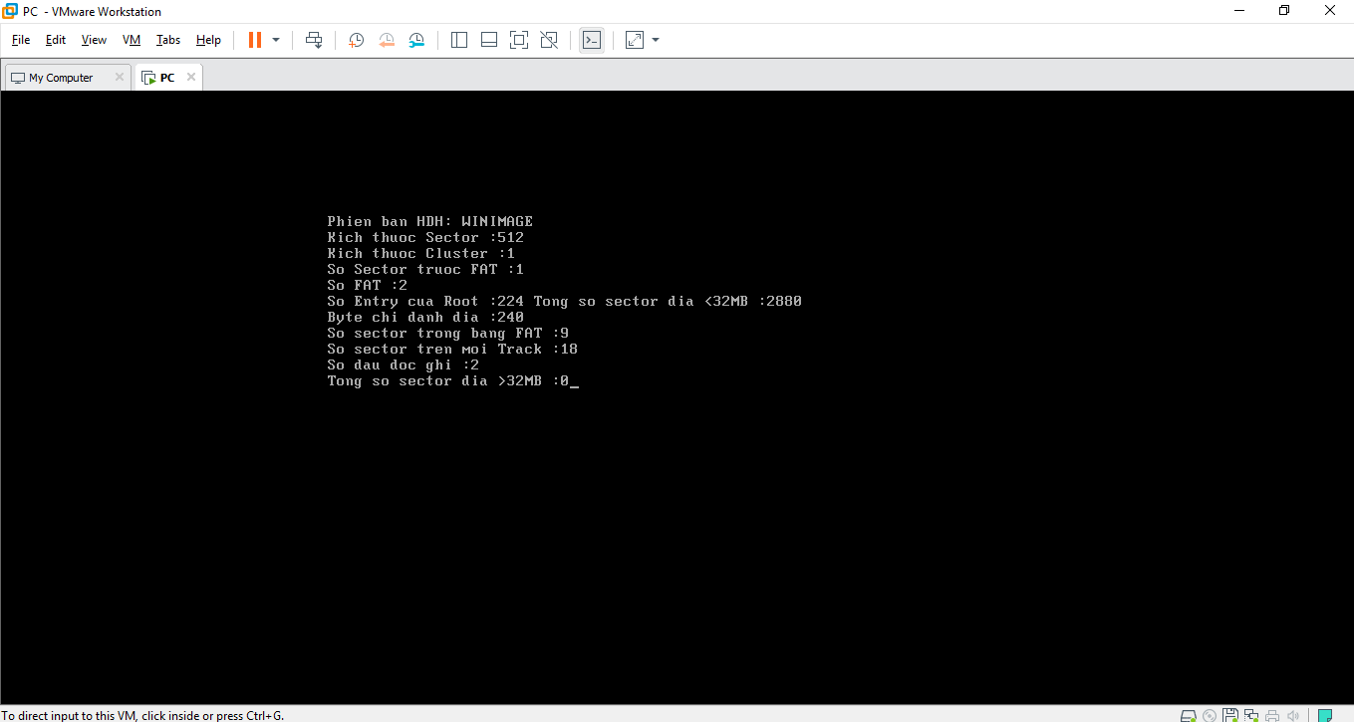

1. Dùng phầm mềm NU\DISKEDIT.EXE để kiềm tra kết quả chương trình có chính xác không

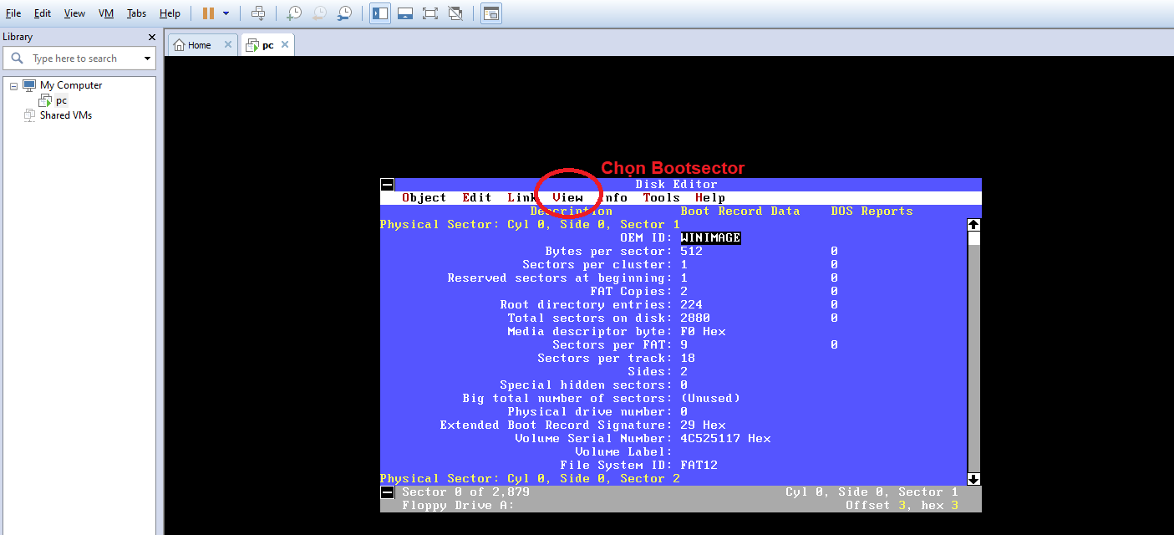

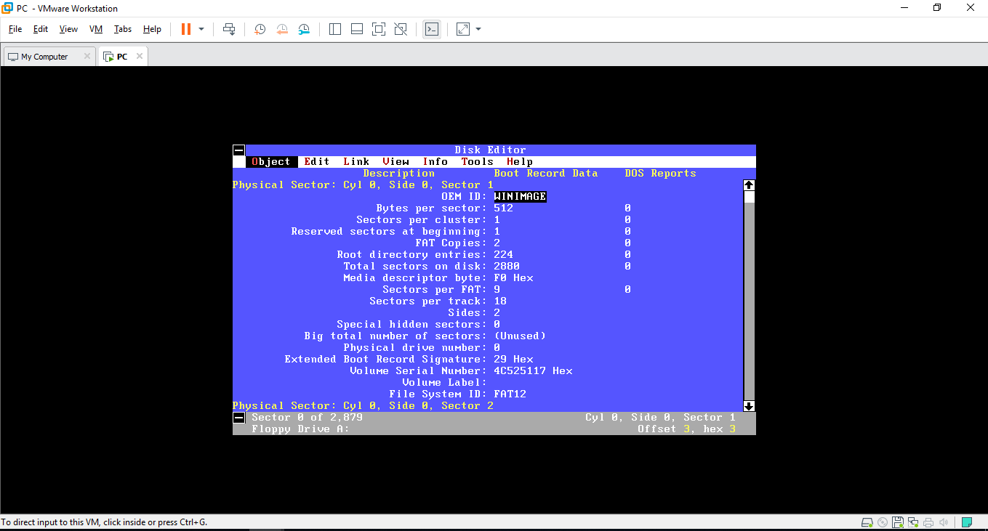

**BÀI 3:** **Thực hiện code một số câu lệnh sau:**

* đọc và xuất ra màn hình bảng tham số đĩa mềm 1.44mb
* xem nội dung thư mục gốc
* xem nội dung thư mục bất kỳ
* xem nội dung tập tin
* xoá tập tin , phục hồi tập tin